1. 上海理工大学合同管理办法
网址链接：上海理工大学合同管理办法 (usst.edu.cn)
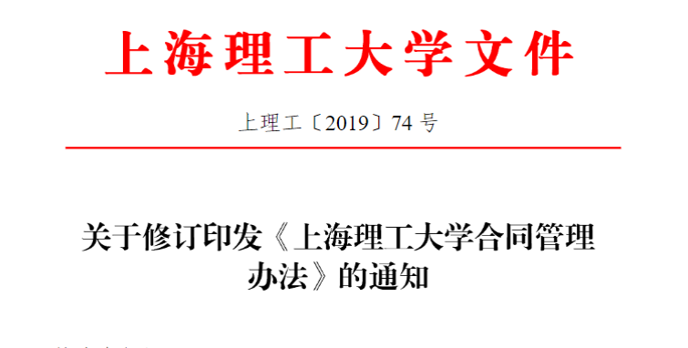

2. 上海理工大学合同管理指导手册
网址链接：上海理工大学合同管理指导手册 (usst.edu.cn)
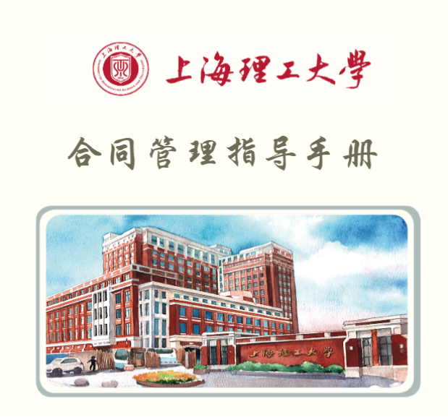
3.如涉及到微视频拍摄、汽车租赁、培训服务和广告服务，需要下载以下模板
网址链接：合同管理 (usst.edu.cn)
